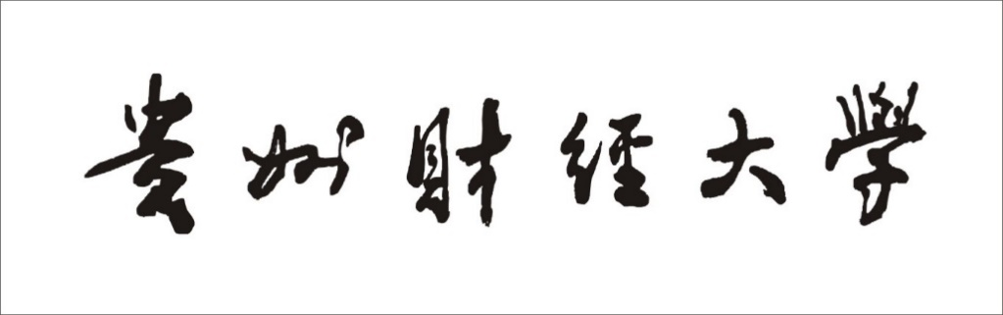

808数据结构考研真题

贵州财经大学2018年硕士研究生入学考试
《数据结构》试题A卷
- 名词解释题（共5小题，每小题十分，共50分）
- 栈
答：栈(Stack)：是限制在表的一端进行插入和删除操作的线性表，又称为后进先出LIFO (Last In First Out)或先进后出FILO (First In Last Out)的线性表。
栈顶(Top)：允许进行插入、删除操作的一端，又称为表尾。用栈顶指针(top)来指示栈顶元素。
栈底(Bottom)：是固定端，又称为表头。
空栈：当表中没有元素时称为空栈。
设栈S=(a₁，a₂，…a_{n})，则a₁称为栈底元素，a_{n}为栈顶元素，如图3-1所示。
栈中元素按a₁，a₂，…a_{n}的次序进栈，退栈的第一个元素应为栈顶元素。即栈的修改是按后进先出的原则进行的。
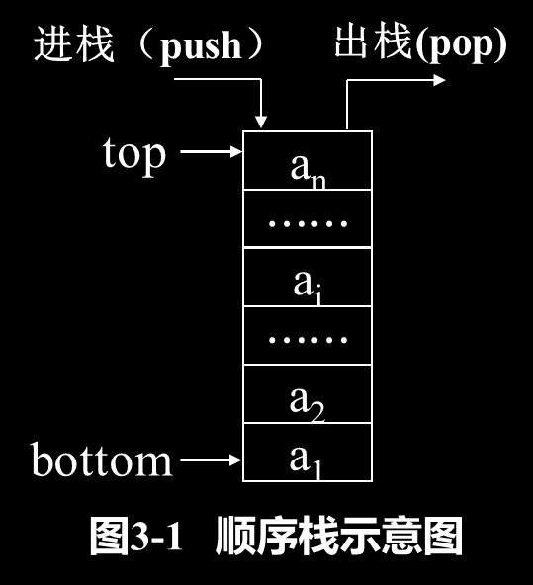
- 队列
答：队列(Queue)：也是运算受限的线性表，是一种先进先出(First In First Out ，简称FIFO)的线性表，只允许在表的一端进行插入，而在另一端进行删除。
队首(front) ：允许进行删除的一端称为队首。
队尾(rear) ：允许进行插入的一端称为队尾。
空队列：队列中没有元素时称为空队列。在空队列中依次加入元素a₁, a₂, …, a_{n}之后，a₁是队首元素，a_{n}是队尾元素。显然退出队列的次序也只能是a₁, a₂, …, a_{n} ，即队列的修改是依先进先出的原则进行的，如图3-5所示。
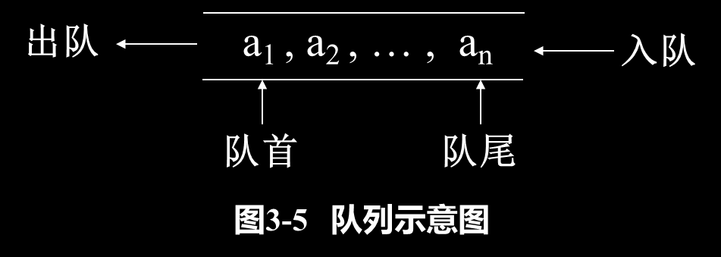
- 二叉树
答：二叉树(Binary tree)是n(n≥0)个结点的有限集合。若n=0时称为空树，否则：
⑴ 有且只有一个特殊的称为树的根(Root)结点；
⑵ 若n>1时，其余的结点被分成为二个互不相交的子集T₁,T₂，分别称之为左、右子树，并且左、右子树又都是二叉树。
由此可知，二叉树的定义是递归的。
二叉树在树结构中起着非常重要的作用。因为二叉树结构简单，存储效率高，树的操作算法相对简单，且任何树都很容易转化成二叉树结构。
- 线性表
答：线性表(Linear List) ：是由n(n≧0)个数据元素(结点)a₁，a₂， …a_{n}组成的有限序列。该序列中的所有结点具有相同的数据类型。其中数据元素的个数n称为线性表的长度。
当n=0时，称为空表。
当n>0时，将非空的线性表记作： (a₁，a₂，…a_{n})，a₁称为线性表的第一个(首)结点，a_{n}称为线性表的最后一个(尾)结点。a₁，a₂，…a_{i-1}都是a_{i}(2≦i≦n)的前驱，其中a_{i-1}是a_{i}的直接前驱; a_{i+1}，a_{i+2}，…a_{n}都是a_{i}(1≦i ≦n-1)的后继，其中a_{i+1}是a_{i}的直接后继。
- 数据结构
答：数据结构(Data Structure)：是指相互之间具有(存在)一定联系(关系)的数据元素的集合。数据结构由三部分组成：逻辑结构、存储结构（物理结构）、数据的运算。元素之间的相互联系(关系)称为逻辑结构。
- 简答题（共2小题，每小题15分，共30分）
- 线性结构、树形结构、图状结构(网状结构)中数据元素分别是什么关系？
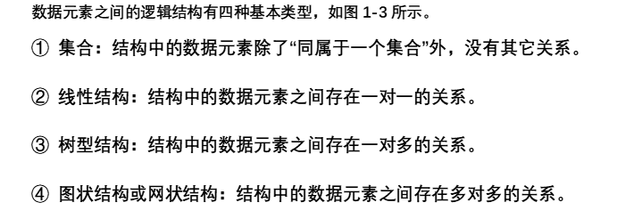
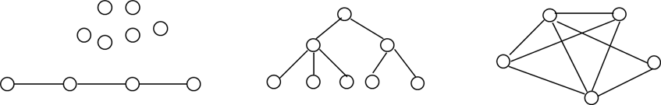
- 数据的逻辑结构与存储结构有什么区别和联系？
答：数据的逻辑结构与存储结构区别与联系如下：
区别：
逻辑结构：数据元素之间的逻辑关系的描述。常见的逻辑结构由：集合、线性结构、树形结构、图形结构或网状结构4种。
存储结构：数据元素在计算机中的存储及其逻辑关系的表现称为数据的存储结构或物理结构。存储结构主要有：顺序存储、链式存储、索引存储和散列存储。
联系：数据的逻辑结构和物理结构是密不可分的两个方面，一个算法的设计取决于所选定的逻辑结构，而算法的实现依赖于所采用的存储结构。
每种逻辑结构采用何种存储结构（物理结构）实现，并没有明确规定，通常根据实现的难易程度，以及在时间和空间方面的要求，选择最适合的物理结构，也不排除复合多种物理结构实现一种逻辑结构的可能。
在C语言中，用一维数组表示顺序存储结构；用结构体类型表示链式存储结构。
- 程序设计题(共1小题，每小题20分，共20分)
- 使用递归算法计算N的阶乘(使用C语言实现)
#include <stdio.h>
#include <stdlib.h>
int fact(int n)
{
if( n <= 1)
{
return 1;
}
return n * fact(n - 1);
}
int main()
{
int n;
printf("请输入要计算的阶乘数：");
scanf("%d", &n);
printf("对应结果为：");
printf("%d\n", fact(n));
return 0;
}
- 作图题(共2小题，每小题10分，共20分)
- 将下面这棵树转换为二叉树。
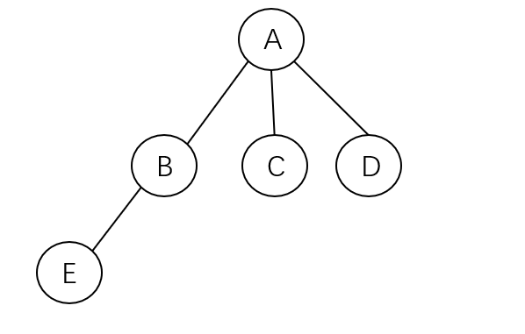
答：采用“孩子兄弟表示法”，转换后的二叉树如下：
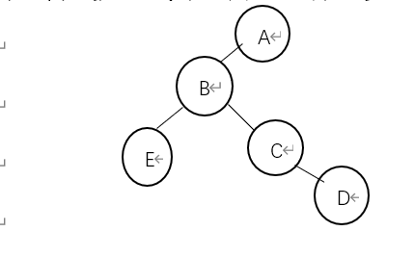
- 写出该图的邻接矩阵。
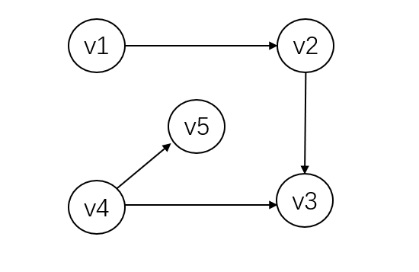
答：该图的邻接矩阵如下：
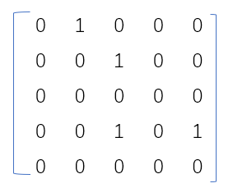
论述题(共1小题，每小题30分，共30分)
- 请论述有哪些排序方法，分别有什么特点？
答：排序方法有：P116页表7-2及下面的总结。它们的特点分别如下：

贵州财经大学2018年硕士研究生入学考试
《数据结构》试题B卷
一、名词解释题（共5小题，每小题十分，共50分）
1、链表
答：链式存储 ：用一组任意的存储单元存储线性表中的数据元素。用这种方法存储的线性表简称线性链表（链表）。存储链表中结点的一组任意的存储单元可以是连续的，也可以是不连续的，甚至是零散分布在内存中的任意位置上的。
data ：数据域，存放结点的值。next ：指针域，存放结点的直接后继的地址
data | next
链表结点结构
- 广义表
答：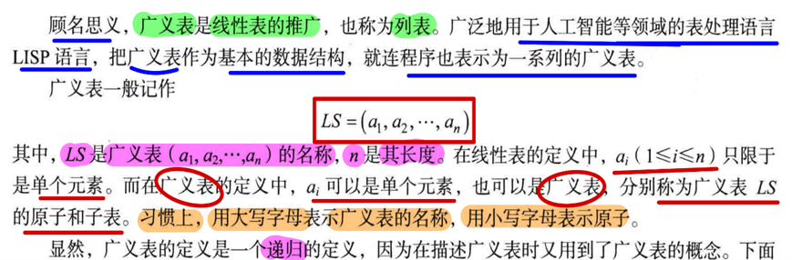
- 二叉树前序遍历
答：见p46
算法的递归定义是：
若二叉树为空，则遍历结束；否则
⑴ 访问根结点；
⑵ 先序遍历左子树(递归调用本算法)；
⑶ 先序遍历右子树(递归调用本算法)。

设T是指向二叉树根结点的指针变量，非递归算法是：
若二叉树为空，则返回；否则，令p=T；
⑴ 访问p所指向的结点；
⑵ q=p->Rchild ，若q不为空，则q进栈；
⑶ p=p->Lchild ，若p不为空，转(1)，否则转(4)；
⑷ 退栈到p ，转(1)，直到栈空为止。
- 哈希方法
答： 哈希函数：在记录的关键字与记录的存储地址之间建立的一种对应关系叫哈希函数。
哈希函数是一种映象，是从关键字空间到存储地址空间的一种映象。常用的哈希方法有：
（1）直接寻址法
（2）数字分析法
（3）平方取中法
（4）折叠法
（5除留取余法；
冲突处理方法：
- 开放寻址法：
① d_{i}=1, 2, 3, …, m-1，称线性探测在散列
② d_{i}=1²,-1²,2²,-2²,3²,……±k² (k≤⌊m/2⌋) ，称二次探测在散列
③di=伪随机数序列，称伪随机探测在散列法
（2）在散列法
（3）链地址法（拉链法）
（4）散列表的查找
- 完全二叉树
答：完全二叉树(Complete Binary Tree)：如果深度为k，由n个结点的二叉树，当且仅当其每一个结点都与深度为k的满二叉树中编号从1到n的结点一一对应，该二叉树称为完全二叉树。
或深度为k的满二叉树中编号从1到n的前n个结点构成了一棵深度为k的完全二叉树。
其中 2^{k-1} ≦ n≦2^{k}-1 。完全二叉树的特点：
若完全二叉树的深度为k ，则所有的叶子结点都出现在第k层或k-1层。对于任一结点，如果其右子树的最大层次为i，则其左子树的最大层次为i或i+1。

二、简答题（共2小题，每小题15分，共30分）
1、若较频繁地对一个线性表进行插入和删除操作，该线性表宜采用何种存储结构？为什么？
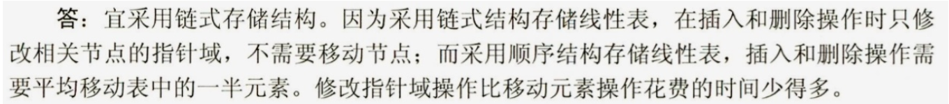
2、什么是循环队列？
答：为充分利用向量空间，克服上述“假溢出”现象的方法是：将为队列分配的向量空间看成一个首尾相接的圆环，并称这种队列为循环队列(Circular Queue)。
循环队列为空：front=rear 。
循环队列满：(rear+1) % MAX_QUEUE_SIZE = front。
三、程序设计题(共1小题，每小题20分，共20分)
1、对20个元素进行升序排列(使用C语言实现)
答：#include<stdio.h>
#define N 20
int main(){
int i,j,t,a[N+1];
for(i=1;i<=N;i++)//输入 N个整数
scanf("%d",&a[i]);
for(i=2;i<=N;i++) //
for(j=i;j>1;j--)
if(a[j]>=a[j-1]) break;//按升序排列
else{t=a[j];a[j]=a[j-1];a[j-1]=t;//如果前面的数大于后面的，交换顺序
}
i=1;
while(i<=N)
printf("%d ,",a[i]);
printf("\n");
return 0;
}
四、 作图题(共2小题，每小题10分，共20分)
1. 将下面森林转换为二叉树。
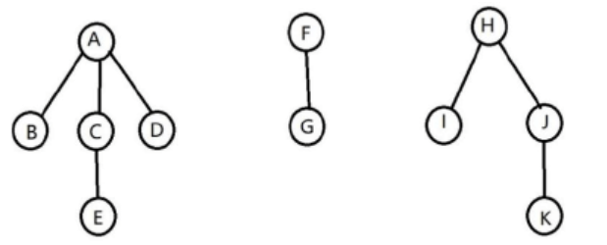
答：森林转换为二叉树如下：
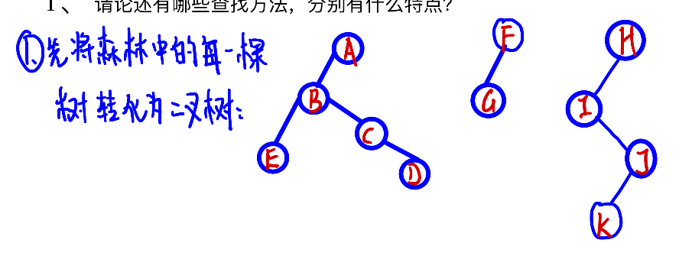
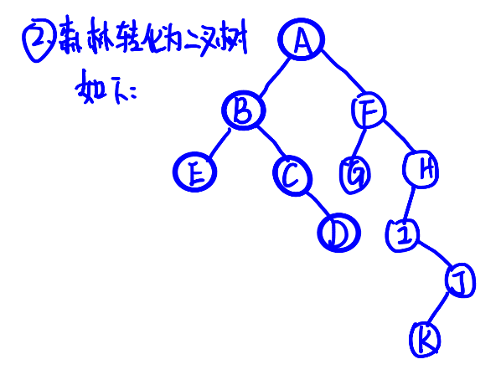
2、写出该图的邻接矩阵
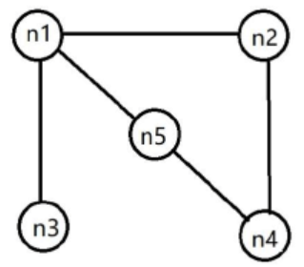
答：该图的邻接矩阵如下：
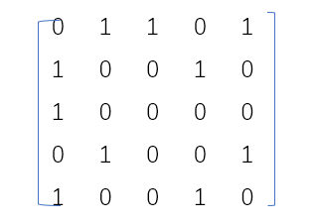
五、论述题(共1小题，每小题30分，共30分)
1、请论述有哪些查找方法，分别有什么特点？
答：查找方法有：P90-92页顺序查找、折半查找、分块查找。它们的特点分别如下：
（答定义+优缺点+适用情况＋下列的表）
 | 顺序查找 | 折半查找 | 分块查找
ASL | 最大 | 最小 | 中间
表结构 | 有序表、无序表 | 有序表 | 分块有序
存储结构 | 顺序表、线性链表 | 顺序表 | 顺序表、线性链表

贵州财经大学2020年硕士研究生入学考试《数据结构》
- 名词解释(5x10)
- 算法
答：算法(Algorithm)：是对特定问题求解方法(步骤)的一种描述，是指令的有限序列，其中每一条指令表示一个或多个操作。
算法具有以下五个特性
① 有穷性： 一个算法必须总是在执行有穷步之后结束，且每一步都在有穷时间内完成。
② 确定性：算法中每一条指令必须有确切的含义。不存在二义性。且算法只有一个入口和一个出口。
③ 可行性： 一个算法是能行的。即算法描述的操作都可以通过已经实现的基本运算执行有限次来实现。
④ 输入： 一个算法有零个或多个输入，这些输入取自于某个特定的对象集合。
⑤ 输出： 一个算法有一个或多个输出，这些输出是同输入有着某些特定关系的量。
- 抽象数据类型
答：抽象数据类型(Abstract Data Type ，简称ADT)：是指一个数学模型以及定义在该模型上的一组操作。
ADT的定义仅是一组逻辑特性描述， 与其在计算机内的表示和实现无关。因此，不论ADT的内部结构如何变化，只要其数学特性不变，都不影响其外部使用。
ADT的形式化定义是三元组：ADT=(D，S，P)
其中：D是数据对象，S是D上的关系集，P是对D的基本操作集。
- 无向完全图
答： 完全无向图：对于无向图，若图中顶点数为n ，用e表示边的数目，则e ∈[0，n(n-1)/2] 。具有n(n-1)/2条边的无向图称为完全无向图。
完全无向图另外的定义是：
对于无向图G=(V，E)，若∀v_{i}，v_{j} ∈V ，当v_{i}≠v_{j}时，有(v_{i} ,v_{j})∈E，即图中任意两个不同的顶点间都有一条无向边，这样的无向图称为完全无向图。
完全有向图：对于有向图，若图中顶点数为n ，用e表示弧的数目，则e∈[0，n(n-1)] 。具有n(n-1)条边的有向图称为完全有向图。
完全有向图另外的定义是： 对于有向图G=(V，E)，若∀v_{i}，v_{j}∈V ，当v_{i} ≠v_{j}时，有<v_{i} ,v_{j}>∈E∧<v_{j} , v_{i} >∈E ，即图中任意两个不同的顶点间都有一条弧，这样的有向图称为完全有向图。
- 哈夫曼树（Huffman树）
答：最优二叉树(Huffman树)：具有n个叶子结点(每个结点的权值为w_{i}) 的二叉树不止一棵，但在所有的这些二叉树中，必定存在一棵WPL值最小的树，称这棵树为Huffman树(或称最优树) 。其中WPL为带权路径长度最短的二叉树。
- 栈
答：栈(Stack)：是限制在表的一端进行插入和删除操作的线性表，又称为后进先出LIFO (Last In First Out)或先进后出FILO (First In Last Out)的线性表。
栈顶(Top)：允许进行插入、删除操作的一端，又称为表尾。用栈顶指针(top)来指示栈顶元素。
栈底(Bottom)：是固定端，又称为表头。
空栈：当表中没有元素时称为空栈。
设栈S=(a₁，a₂，…a_{n})，则a₁称为栈底元素，a_{n}为栈顶元素，如图3-1所示。
栈中元素按a₁，a₂，…a_{n}的次序进栈，退栈的第一个元素应为栈顶元素。即栈的修改是按后进先出的原则进行的。
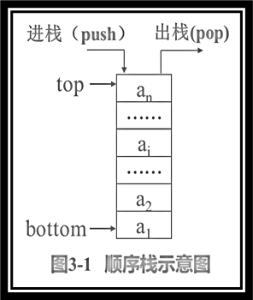
- 简答题
- 最小生成（代价）树（P76-77）
答：如果连通图是一个带权图，则其生成树中的边也带权，生成树中所有边的权值之和称为生成树的代价。
最小生成树(Minimum Spanning Tree) ：带权连通图中代价最小的生成树称为最小生成树。构造最小生成树的算法有许多，基本原则是：
◆ 尽可能选取权值最小的边，但不能构成回路；
◆ 选择n-1条边构成最小生成树。
- 队列
答：队列(Queue)：也是运算受限的线性表，是一种先进先出(First In First Out ，简称FIFO)的线性表，只允许在表的一端进行插入，而在另一端进行删除。
队首(front) ：允许进行删除的一端称为队首。
队尾(rear) ：允许进行插入的一端称为队尾。
空队列：队列中没有元素时称为空队列。在空队列中依次加入元素a₁, a₂, …, a_{n}之后，a₁是队首元素，a_{n}是队尾元素。显然退出队列的次序也只能是a₁, a₂, …, a_{n} ，即队列的修改是依先进先出的原则进行的，如图3-5所示。

- 线性表
答：线性表(Linear List) ：是由n(n≧0)个数据元素(结点)a1，a2， …an组成的有限序列。该序列中的所有结点具有相同的数据类型。其中数据元素的个数n称为线性表的长度。
当n=0时，称为空表。
当n>0时，将非空的线性表记作： (a1，a2，…an)，a1称为线性表的第一个(首)结点，an称为线性表的最后一个(尾)结点。a1，a2，…ai-1都是ai(2≦i≦n)的前驱，其中ai-1是ai的直接前驱; ai+1，ai+2，…an都是ai(1≦i ≦n-1)的后继，其中ai+1是ai的直接后继。
- 算法的时间复杂度
答：算法中基本操作重复执行的次数是问题规模n的某个函数，其时间度量记作T(n)=O(f(n))（其中“O”是指T（n）的数量级），称作算法的渐近时间复杂度(Asymptotic Time complexity)，简称时间复杂度。算法的时间复杂度一般用最深层循环内的语句中的原操作的执行频度(重复执行的次数)来表示。常用的时间复杂度的关系为：
O(1)<O(㏒n)<O(n)<O(n㏒n)<O(n2)<O(n3) <O(2n)<O(n!)<O (n^{n})
有的情况下，算法中基本操作重复执行的次数会随问题的输入数据集不同而不同。
- 算法题
- 深度优先搜索遍历
答：见p73-74

- 随机稀疏矩阵的压缩存储方法
答：见p36-37

贵州财经大学2021年硕士研究生入学考试《数据结构》
- 名词解释
- 数据类型
答：数据类型(Data Type)：指的是一个值的集合和定义在该集合上的一组操作的总称。数据类型通常用来（作用）：①约束变量或常量的取值范围；②约束变量或常量的操作。
- 空间复杂度
答：空间复杂度(Space complexity) ：是指算法编写成程序后，在计算机中运行时所需存储空间大小的度量。记作：S(n)=O(f(n)) ，其中：n为问题的规模(或大小)。该存储空间一般包括三个方面：
①指令常数变量所占用的存储空间; ② 输入数据所占用的存储空间;
③辅助(存储)空间。 一般地，算法的空间复杂度指的是辅助空间。
一维数组a[n]：空间复杂度 O(n)
二维数组a[n][m]：空间复杂度 O(n*m)
- 广义表
答：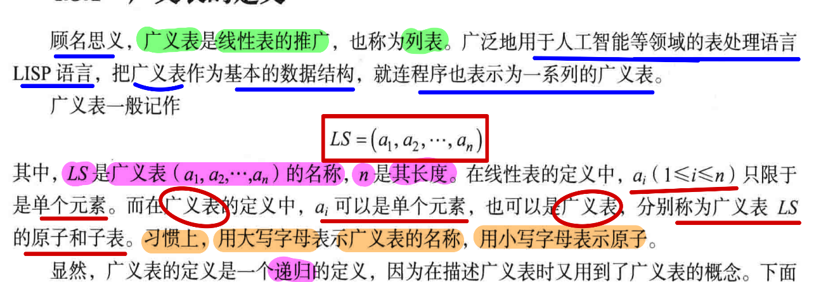
- 树
答：树(Tree)是n(n≧0)个结点的有限集合T，若n=0时称为空树，否则：
⑴ 有且只有一个特殊的称为树的根(Root)结点；
⑵ 若n>1时，其余的结点被分为m(m>0)个互不相交的子集T₁, T₂, T₃…T_{m}，其中每个子集本身又是一棵树，称其为根的子树(Subtree)。
这是树的递归定义，即用树来定义树，而只有一个结点的树必定仅由根组成。
- 稀疏图
答：有很少边或弧的图（e<n㏒n）的图称为稀疏图，反之称为稠密图。
- 简答题
- 定长顺序串
答：定长顺序存储表示：将串定义成字符数组，利用串名可以直接访问串值。用这种表示方式，串的存储空间在编译时确定，其大小不能改变。所谓定长顺序存储结构，是直接使用定长的字符数组来定义，数组的上界预先确定。
定长顺序存储结构定义为：
#define MAX_STRLEN 256
typedef struct
{ char str[MAX_STRLEN] ;
int length;
} StringType ;
- 静态链表
答：静态链表借用一维数组来描述线性链表，数组中的一个分量表示一个结点，同时使用游标（指示器cur即为伪指针）代替指针以指示结点在数组中的相对位置。数组中的第0个分量可以看成头结点，其指针域指向静态链表的第一个结点。这种存储结构仍然需要预先分配一个较大空间，但是在进行线性表的插入和删除操作时不需要移动元素，仅需要修改“指针”，因此仍然具有链式存储结构的主要优点。
- 线索二叉树
答：见P51-53

- 后序遍历
答：见p48-49

- 广度优先搜索
答：见p74-75

- 算法题
- 稀疏矩阵的一次定位快速转置算法
答: 见p36-37

贵州财经大学2022年硕士研究生入学考试《数据结构》
一、名词解释
1．算法
答：算法(Algorithm)：是对特定问题求解方法(步骤)的一种描述，是指令的有限序列，其中每一条指令表示一个或多个操作。
算法具有以下五个特性
① 有穷性： 一个算法必须总是在执行有穷步之后结束，且每一步都在有穷时间内完成。
② 确定性：算法中每一条指令必须有确切的含义。不存在二义性。且算法只有一个入口和一个出口。
③ 可行性： 一个算法是能行的。即算法描述的操作都可以通过已经实现的基本运算执行有限次来实现。
④ 输入： 一个算法有零个或多个输入，这些输入取自于某个特定的对象集合。
⑤ 输出： 一个算法有一个或多个输出，这些输出是同输入有着某些特定关系的量。
2 . 回路
答：在一条路径中，若没有重复相同的顶点，该路径称为简单路径；第一个顶点和最后一个顶点相同的路径称为回路(环)；在一个回路中，若除第一个与最后一个顶点外，其余顶点不重复出现的回路称为简单回路(简单环)。
3．森林
答：森林(forest)：是m(m≧0)棵互不相交的树的集合。显然，若将一棵树的根结点删除，剩余的子树就构成了森林。
4 . 链表
答：（线性表）链式存储 ：用一组任意的存储单元存储线性表中的数据元素。用这种方法存储的线性表简称线性链表（链表）。存储链表中结点的一组任意的存储单元可以是连续的，也可以是不连续的，甚至是零散分布在内存中的任意位置上的。
data ：数据域，存放结点的值。next ：指针域，存放结点的直接后继的地址
data | next
链表结点结构
5 . 栈
答：栈(Stack)：是限制在表的一端进行插入和删除操作的线性表，又称为后进先出LIFO (Last In First Out)或先进后出FILO (First In Last Out)的线性表。
栈顶(Top)：允许进行插入、删除操作的一端，又称为表尾。用栈顶指针(top)来指示栈顶元素。
栈底(Bottom)：是固定端，又称为表头。
空栈：当表中没有元素时称为空栈。
设栈S=(a₁，a₂，…a_{n})，则a₁称为栈底元素，a_{n}为栈顶元素，如图3-1所示。
栈中元素按a₁，a₂，…a_{n}的次序进栈，退栈的第一个元素应为栈顶元素。即栈的修改是按后进先出的原则进行的。

二、简答题
1 . 二叉树
答：p44-45

2 . 双链表
答：见p19-20

3 . 冒泡排序
答：见p110-111

4 . 广度优先搜索
答：见p74-75

5 . 折半查找
答：见92-93
折半查找又称为二分查找，是一种效率较高的查找方法。
前提条件：查找表中的所有记录是按关键字有序(升序或降序) 。
1 查找思想
用Low、High和Mid表示待查找区间的下界、上界和中间位置指针，初值为Low=1，High=n。
⑴ 取中间位置Mid：Mid=⎣(Low+High)/2⎦ ；
⑵ 比较中间位置记录的关键字与给定的K值：
① 相等： 查找成功；
② 大于：待查记录在区间的前半段，修改上界指针： High=Mid-1，转⑴ ；
③ 小于：待查记录在区间的后半段，修改下界指针：Low=Mid+1，转⑴ ；
直到越界(Low>High)，查找失败。
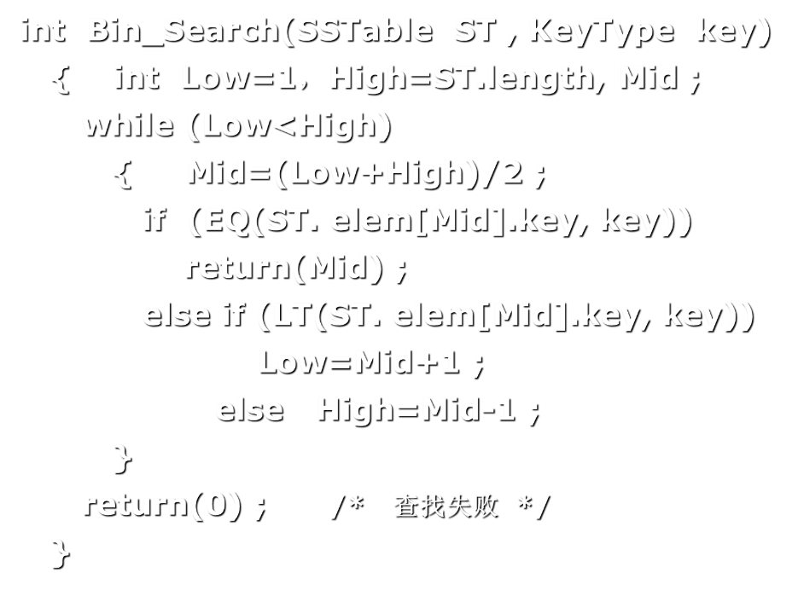
三、算法题
1 . 括号匹配
答：匹配思想：从左至右扫描一个字符串(或表达式)，则每个右括号将与最近遇到的那个左括号相匹配。则可以在从左至右扫描过程中把所遇到的左括号存放到堆栈中。每当遇到一个右括号时，就将它与栈顶的左括号(如果存在)相匹配，同时从栈顶删除该左括号。
算法思想：设置一个栈，当读到左括号时，左括号进栈。当读到右括号时，则从栈中弹出一个元素，与读到的左括号进行匹配，若匹配成功，继续读入；否则匹配失败，返回FLASE。
#define TRUE 0
#define FLASE -1
SqStack S ;
S=Init_Stack() ; /*堆栈初始化*/
int Match_Brackets( )
{
char ch , x ;
scanf(“%c” , &ch) ;
while (asc(ch)!=13)
{
if ((ch==‘(’)||(ch==‘[’))
push(S , ch) ;
else if ( ch==‘]’ )
{ x=pop(S) ;
if ( x!=‘[’ )
{ printf(“’[’括号不匹配”) ;
return FLASE ;
}
}
else if (ch==‘)’)
{ x=pop( S ) ;
if (x!=‘( ’ )
{ printf(“’(’括号不匹配”) ;
return FLASE ;
}
}
}
if (S.top!=0)
{ printf(“括号数量不匹配！”) ;
return FLASE ;
}
else return TRUE ;
}
2 . 普里姆算法
答：从连通网N=(U，E)中找最小生成树T=(U，TE) 。
算法思想
⑴ 若从顶点v₀出发构造，U={v₀}，TE={}；
⑵ 先找权值最小的边(u，v)，其中u∈U且v∈V-U，并且子图不构成环，则U= U∪{v}，TE=TE∪{(u，v)} ；
⑶ 重复⑵ ，直到U=V为止。则TE中必有n-1条边， T=(U，TE)就是最小生成树。
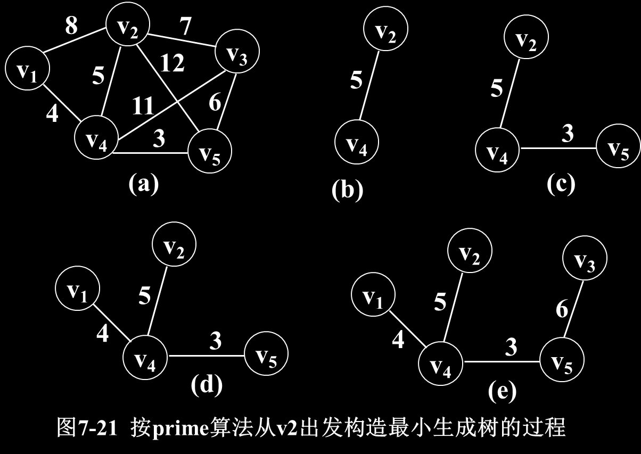
算法描述：
#define INFINITY MAX_VAL /* 最大值 */
MSTEdge *Prim_MST(AdjGraph *G , int u)
/* 从第u个顶点开始构造图G的最小生成树 */
{ MSTEdge TE[] ; // 存放最小生成树n-1条边的数组指针
int j , k , v , min ;
for (j=0; j<G->vexnum; j++)
{ closedge[j].adjvex=u ;
closedge[j].lowcost=G->adj[j][u] ;
} /* 初始化数组closedge[n] */
closedge[u].lowcost=0 ; /* 初始时置U={u} */
TE=(MSTEdge *)malloc((G->vexnum-1)*sizeof(MSTEdge)) ;
for (j=0; j<G->vexnum-1; j++)
{ min= INFINITY ;
for (v=0; v<G->vexnum; v++)
if (closedge[v].lowcost!=0&& closedge[v].Lowcost<min)
{ min=closedge[v].lowcost ; k=v ; }
TE[j].vex1=closedge[k].adjvex ;
TE[j].vex2=k ;
TE[j].weight=closedge[k].lowcost ;
closedge[k].lowcost=0 ; /* 将顶点k并入U中 */
for (v=0; v<G->vexnum; v++)
if (G->adj[v][k]<closedge[v]. lowcost)
{ closedge[v].lowcost= G->adj[v][k] ;
closedge[v].adjvex=k ;
} /* 修改数组closedge[n]的各个元素的值 */
}
return(TE) ;
} /* 求最小生成树的Prime算法 */

贵州财经大学2023年硕士研究生入学考试《数据结构》
一、名词解释：
- 数据结构
- 线性结构
- 链栈
- 顶点表示活动的网
- 最坏时间复杂度

二、简答题：
- 面向对象，
- 二叉排序树
- 插入类排序
- 二叉树还原为森林
- 先序遍历

三、算法题
- 判断二叉树的相似性
- 设计一个算法题求距离顶点V0的最短距离为K的算法

